Вазирлар Маҳкамасининг 2020-йил 9-мартдаги “Болаларни бошланғич таълимга мажбурий бир йиллик тайёрлаш тизимини янада ривожлантириш чора-тадбирлари тўғрисида”ги 132-сонли қарор ижросига оид масалалар юзасидан ташкиллаштирилган матбуот анжуманига
ПРЕСС РЕЛИЗ
Тошкент шаҳар
25.08.2021 йил

Илмий кузатиш ва тадқиқотлар натижасида инсон ўз ҳаёти давомида оладиган барча маълумотнинг етмиш фоизини беш ёшгача бўлган даврда олиб улгуриши аниқланган. Шу боис мамлакатимизда айнан мактабгача таълим узлуксиз таълим тизимининг ажралмас бўлагига айланган.
Хусусан, бугунги кунда долзарб масалалардан бири 6 ёшли болаларни мактаб таълимига тайёрлаш бўлиб, соҳа вакилларининг олдида турган муҳим вазифа этиб белгиланганлиги ҳақида бугунги матбуот анжумани давомида таъкидланди.
Айниқса, юртимиздаги мактабгача таълим тизимига қамраб олинган
жами 669 198 нафар 6 ёшли болаларнинг 114 286 нафари қисқа муддатли гуруҳларда, 89 240 нафари бошланғич таълимга мажбурий бир йиллик бепул тайёрлов гуруҳларида, 311 618 нафари эса мактабга тайёрлов гуруҳларида қамраб олиниб мактабга тайёрлов ишлари амалга оширилди.
Жумладан, бугунги кунда республика бўйича 669 198 нафар 6 ёшли болалардан 515 144 нафари, яъни 77%и мактабгача таълимга қамраб олинган бўлиб, ҳудудлар кесимида қуйидаги рақамларни ташкил этади:
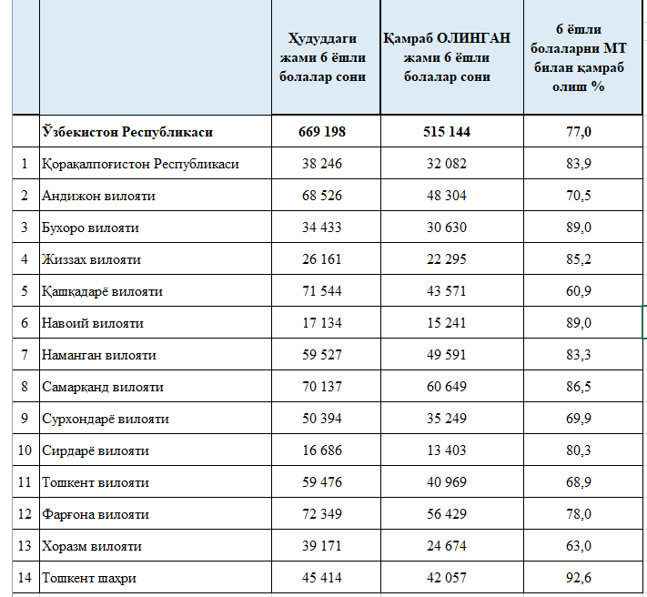
Қолаверса, Ўзбекистон Республикаси Президентининг 2019 йил 8 майдаги
ПҚ–4312-сон қарори билан тасдиқланган “Ўзбекистон Республикаси мактабгача таълим тизимини 2030 йилгача ривожлантириш Концепцияси”га мувофиқ мактабгача таълим ёшидаги болалар қамровининг янги мақсадли кўрсаткичларига кўра Концепция доирасида қўйилган концептуал мақсад ва вазифаларга кўра, 2025 йилга келиб олти ёшли болаларнинг мажбурий бир йиллик бепул тайёрлов гуруҳларига тўлиқ жалб қилиш, шунингдек 2030 йилгача республикадаги 3-7 ёшдаги болаларнинг 80,8 фоизини мактабгача таълим билан қамраб олиш режалаштирилган.
Мактабгача таълим ташкилотларига қамраб олинган 6 ёшли болаларни мактаб таълимига тайёрлаш учун “Илк қадам” мактабгача таълим ташкилотнинг давлат ўқув дастури ҳамда “Илм йўли” вариатив ўқув дастуридан фойдаланилмоқда.
Болаларни бошланғич таълимга мажбурий бепул бир йиллик тайёрлаш тизими орқали мактабгача таълим тизимини янада такомиллаштириш, соғлом, фаол, баркамол, ижтимоий мослаштирилган болаларни тарбиялаш, келгусида муваффақиятли ўқув фаолияти учун шарт-шароитларни шакллантириш ва уларни бошланғич таълимга сифатли тайёрлаш 6 ёшли болаларни мактабгача таълим билан қамраб олишнинг асосий мақсадлари ҳисобланади.
“Болаларни бошланғич таълимга мажбурий бир йиллик тайёрлаш”- бу иборани эшитган ёки ўқиган барчага бирдек савол туғилиши табиийдир, яъни “бепул” таълим харажатлари қандай қопланади?
Мажбурий бепул таълимда харажатлар тўлиқ бюджет ҳисобидан қопланади.
1 нафар болага давлат бюджетидан ойига 416 700 сўм, йилига 5 млн. сўм маблағ ажратилмоқда.
Мажбурий бепул таълимга 2020 йилда 50 млрд. сўм маблағ ажратилган,
2021 йилда 57,8 млрд. сўм маблағ ажратилган.
Юқорида таъкдлаганимиздек, бугунги кунда 6 ёшли болалар мактабгача таълим ташкилотларидаги қисқа муддатли гуруҳлар, мактабга тайёрлов гуруҳлари ва бошланғич таълимга мажбурий бир йиллик бепул тайёрлов гуруҳларига ҳам қамраб олинади. Ҳар бир ҳудудда ота-оналар тўлов миқдорлари бир-биридан фарқ қилади:
а) қисқа муддатли гуруҳлар бўйича:
Қисқа муддатли гуруҳларда бола таъминоти учун ота-оналар тўлови миқдори МТТнинг жойлашган манзили ва МТТга оиладан қатнаётган болалар сонига қараб табақалаштирилган.
Ота-она тўлови миқдори:
Оиладан 1 нафар бола қатнаганда Тошкент шаҳрида 38 000 сўм, вилоят марказида 36 000 сўм, вилоятга бўйсунувчи шаҳарларда 32 000 сўм, туман марказида 29 000 сўм, бошқа жойларда 26 000 сўм;
Оиладан 2 нафар ва ундан ортиқ бола қатнаганда Тошкент шаҳрида 26 000 сўм, вилоят марказида 25 000 сўм, вилоятга бўйсунувчи шаҳарларда 23 000 сўм, туман марказида 20 000 сўм, бошқа жойларда 18 000 сўм.
Шунингдек, республиканинг 70 та туманларида жойлашган МТТларда ушбу миқдорлар икки баравар камайтирилган ҳолда тўланади.
б) бошланғич таълимга мажбурий бир йиллик бепул тайёрлов гуруҳлари бўйича:
Бошланғич таълимга мажбурий бир йиллик бепул тайёрлов гуруҳларида ота-оналар тўлови ундирилмайди.
в) мактабгача тайёрлов гуруҳлари бўйича:
МТТнинг мактабгача тайёрлов гуруҳларида ота-оналар тўлови миқдорлари МТТ жойлашган манзили, гуруҳ иш режими ва МТТга оиладан қатнаётган болалар сонига қараб табақалаштирилган.
Ота-она тўлови миқдори 9 соатли иш режимида:
Оиладан 1 нафар бола қатнаганда Тошкент шаҳрида 206 000 сўм, вилоят марказида 199 000 сўм, вилоятга бўйсунувчи шаҳарларда 183 000 сўм, туман марказида 135 000 сўм, бошқа жойларда 95 000 сўм;
Оиладан 2 нафар ва ундан ортиқ бола қатнаганда Тошкент шаҳрида 147 000 сўм, вилоят марказида 141 000 сўм, вилоятга бўйсунувчи шаҳарларда 130 000 сўм, туман марказида 102 000 сўм, бошқа жойларда 77 000 сўм.
Ота-она тўлови миқдори 10,5 соатли иш режимида:
Оиладан 1 нафар бола қатнаганда Тошкент шаҳрида 246 000 сўм, вилоят марказида 238 000 сўм, вилоятга бўйсунувчи шаҳарларда 206 000 сўм, туман марказида 183 000 сўм, бошқа жойларда 167 000 сўм;
Оиладан 2 нафар ва ундан ортиқ бола қатнаганда Тошкент шаҳрида 175 000 сўм, вилоят марказида 169 000 сўм, вилоятга бўйсунувчи шаҳарларда 147 000 сўм, туман марказида 138 000 сўм, бошқа жойларда 133 000 сўм.
Илғор хорижий тажрибани ҳисобга олган ҳолда 6 ёшли болаларни мактабгача таълимга қамраб олиш кўрсаткичларининг кенгайиб бориши мактабгача таълим билан қамраб олинмаган болаларнинг давлат талабларига мувофиқ ҳар томонлама ақлий, ахлоқий, эстетик ва жисмоний камол топиши учун шарт-шароитлар яратиш имкониятларини оширади.
Шунингдек, мактабгача таълимга қамраб олинган болалар келгусида бошланғич таълим даврида ўзларини эркин хис қилишлари, тенгдошлари билан осон ижтимоий муносабатларга киришиш имкониятлари пайдо бўлади.
6-7 ёшли болалар учун мўлжалланган мажбурий бошланғич таълимга бир йиллик тайёрлаш гуруҳлари ҳамда қисқа муддатли гуруҳлар болаларини тўлиқ кунли мактабгача таълим ташкилотига бериш имкониятига эга бўлмаган ёки муайян сабабларга кўра, бунга интилмайдиган ота-оналарнинг талаб-эҳтиёжларини қондиришга хизмат қилади.
Эслатиб ўтамиз, Вазирлар Маҳкамасининг 2018 йил 8 декабрда “Болаларни бошланғич таълимга мажбурий бир йиллик тайёрлашга босқичма-босқич ўтиш чора-тадбирлари тўғрисида”ги 999-сонли қарорига кўра, болаларни бошланғич таълимга мажбурий бир йиллик тайёрлашни жорий этиш бўйича Қорақалпоғистон Республикаси, Фарғона вилояти туманлари (шаҳарлари) ва Тошкент шаҳри туманларида тажриба лойиҳаси амалга оширилган.

Маълумот учун : +998 91 588-90-85; +998 99 861 96 56

Vazirlar Mahkamasining 2020-yil 9-martdagi “Bolalarni boshlang‘ich taʼlimga majburiy bir yillik tayyorlash tizimini yanada rivojlantirish chora-tadbirlari to‘g‘risida”gi 132-sonli qaror ijrosiga oid masalalar yuzasidan tashkillashtirilgan matbuot anjumaniga
PRESS RELIZ
Toshkent shahar
25.08.2021 yil
Ilmiy kuzatish va tadqiqotlar natijasida inson o‘z hayoti davomida oladigan barcha maʼlumotning yetmish foizini besh yoshgacha bo‘lgan davrda olib ulgurishi aniqlangan. Shu bois mamlakatimizda aynan maktabgacha taʼlim uzluksiz taʼlim tizimining ajralmas bo‘lagiga aylangan.
Xususan, bugungi kunda dolzarb masalalardan biri 6 yoshli bolalarni maktab taʼlimiga tayyorlash bo‘lib, soha vakillarining oldida turgan muhim vazifa etib belgilanganligi haqida bugungi matbuot anjumani davomida taʼkidlandi.
Аyniqsa, yurtimizdagi maktabgacha taʼlim tizimiga qamrab olingan jami 669 198 nafar 6 yoshli bolalarning 114 286 nafari qisqa muddatli guruhlarda, 89 240 nafari boshlang‘ich taʼlimga majburiy bir yillik bepul tayyorlov guruhlarida, 311 618 nafari esa maktabga tayyorlov guruhlarida qamrab olinib maktabga tayyorlov ishlari amalga oshirildi.
Jumladan, bugungi kunda respublika bo‘yicha 669 198 nafar 6 yoshli bolalardan 515 144 nafari, yaʼni 77%i maktabgacha taʼlimga qamrab olingan bo‘lib, hududlar kesimida quyidagi raqamlarni tashkil etadi:
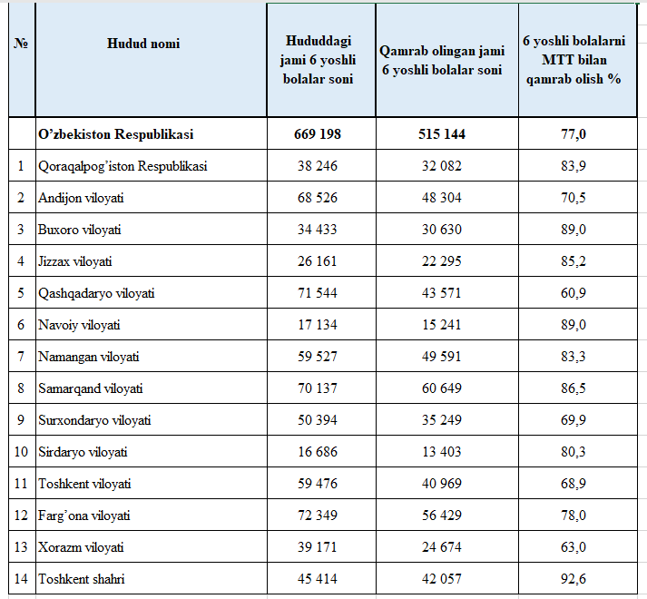
Qolaversa, O‘zbekiston Respublikasi Prezidentining 2019 yil 8 maydagi
PQ–4312-son qarori bilan tasdiqlangan “O‘zbekiston Respublikasi maktabgacha taʼlim tizimini 2030 yilgacha rivojlantirish Kontseptsiyasi”ga muvofiq, maktabgacha taʼlim yoshidagi bolalar qamrovining yangi maqsadli ko‘rsatkichlariga ko‘ra Konsepsiya doirasida qo‘yilgan konseptual maqsad va vazifalarga ko‘ra, 2025 yilga kelib olti yoshli bolalarning majburiy bir yillik bepul tayyorlov guruhlariga toʼliq jalb qilish, shuningdek 2030 yilgacha respublikadagi 3-7 yoshdagi bolalarning 80,8 foizini maktabgacha taʼlim bilan qamrab olish rejalashtirilgan.
Maktabgacha taʼlim tashkilotlariga qamrab olingan 6 yoshli bolalarni maktab taʼlimiga tayyorlash uchun “Ilk qadam” maktabgacha taʼlim tashkilotning davlat o‘quv dasturi hamda “Ilm yo‘li” variativ o‘quv dasturidan foydalanilmoqda.
Bolalarni boshlang‘ich taʼlimga majburiy bepul bir yillik tayyorlash tizimi orqali maktabgacha taʼlim tizimini yanada takomillashtirish, sog‘lom, faol, barkamol, ijtimoiy moslashtirilgan bolalarni tarbiyalash, kelgusida muvaffaqiyatli oʼquv faoliyati uchun shart-sharoitlarni shakllantirish va ularni boshlang‘ich taʼlimga sifatli tayyorlash 6 yoshli bolalarni maktabgacha taʼlim bilan qamrab olishning asosiy maqsadlari hisoblanadi.
“Bolalarni boshlang‘ich taʼlimga majburiy bir yillik tayyorlash”- bu iborani eshitgan yoki o‘qigan barchaga birdek savol tug‘ilishi tabiiydir, yaʼni “bepul” taʼlim xarajatlari qanday qoplanadi?
Majburiy bepul taʼlimda xarajatlar to‘liq byudjet hisobidan qoplanadi.
1 nafar bolaga davlat byudjetidan oyiga 416 700 so‘m, yiliga 5 mln. so‘m mablag‘ ajratilmoqda.
Majburiy bepul taʼlimga 2020 yilda 50 mlrd. so‘m mablag‘ ajratilgan,
2021 yilda 57,8 mlrd. so‘m mablag‘ ajratilgan.
Yuqorida taʼkdlaganimizdek, bugungi kunda 6 yoshli bolalar maktabgacha taʼlim tashkilotlaridagi qisqa muddatli guruhlar, maktabga tayyorlov guruhlari va boshlang‘ich taʼlimga majburiy bir yillik bepul tayyorlov guruhlariga ham qamrab olinadi. Har bir hududda ota-onalar to‘lov miqdorlari bir-biridan farq qiladi:
a) qisqa muddatli guruhlar bo‘yicha:
Qisqa muddatli guruhlarda bola taʼminoti uchun ota-onalar to‘lovi miqdori MTTning joylashgan manzili va MTTga oiladan qatnayotgan bolalar soniga qarab tabaqalashtirilgan.
Ota-ona to‘lovi miqdori:
Oiladan 1 nafar bola qatnaganda Toshkent shahrida 38 000 so‘m, viloyat markazida 36 000 so‘m, viloyatga bo‘ysunuvchi shaharlarda 32 000 so‘m, tuman markazida 29 000 so‘m, boshqa joylarda 26 000 so‘m;
Oiladan 2 nafar va undan ortiq bola qatnaganda Toshkent shahrida 26 000 so‘m, viloyat markazida 25 000 so‘m, viloyatga bo‘ysunuvchi shaharlarda 23 000 so‘m, tuman markazida 20 000 so‘m, boshqa joylarda 18 000 so‘m.
Shuningdek, respublikaning 70 ta tumanlarida joylashgan MTTlarda ushbu miqdorlar ikki baravar kamaytirilgan holda to‘lanadi.
b) boshlang‘ich taʼlimga majburiy bir yillik bepul tayyorlov guruhlari bo‘yicha:
Boshlang‘ich taʼlimga majburiy bir yillik bepul tayyorlov guruhlarida ota-onalar to‘lovi undirilmaydi.
v) maktabgacha tayyorlov guruhlari bo‘yicha:
MTTning maktabgacha tayyorlov guruhlarida ota-onalar to‘lovi miqdorlari MTT joylashgan manzili, guruh ish rejimi va MTTga oiladan qatnayotgan bolalar soniga qarab tabaqalashtirilgan.
Ota-ona to‘lovi miqdori 9 soatli ish rejimida:
Oiladan 1 nafar bola qatnaganda Toshkent shahrida 206 000 so‘m, viloyat markazida 199 000 so‘m, viloyatga bo‘ysunuvchi shaharlarda 183 000 so‘m, tuman markazida 135 000 so‘m, boshqa joylarda 95 000 so‘m;
Oiladan 2 nafar va undan ortiq bola qatnaganda Toshkent shahrida 147 000 so‘m, viloyat markazida 141 000 so‘m, viloyatga bo‘ysunuvchi shaharlarda 130 000 so‘m, tuman markazida 102 000 so‘m, boshqa joylarda 77 000 so‘m.
Ota-ona to‘lovi miqdori 10,5 soatli ish rejimida:
Oiladan 1 nafar bola qatnaganda Toshkent shahrida 246 000 so‘m, viloyat markazida 238 000 so‘m, viloyatga bo‘ysunuvchi shaharlarda 206 000 so‘m, tuman markazida 183 000 so‘m, boshqa joylarda 167 000 so‘m;
Oiladan 2 nafar va undan ortiq bola qatnaganda Toshkent shahrida 175 000 so‘m, viloyat markazida 169 000 so‘m, viloyatga bo‘ysunuvchi shaharlarda 147 000 so‘m, tuman markazida 138 000 so‘m, boshqa joylarda 133 000 so‘m.
Ilg‘or xorijiy tajribani hisobga olgan holda 6 yoshli bolalarni maktabgacha taʼlimga qamrab olish ko‘rsatkichlarining kengayib borishi maktabgacha taʼlim bilan qamrab olinmagan bolalarning davlat talablariga muvofiq har tomonlama aqliy, axloqiy, estetik va jismoniy kamol topishi uchun shart-sharoitlar yaratish imkoniyatlarini oshiradi.
Shuningdek, maktabgacha taʼlimga qamrab olingan bolalar kelgusida boshlang‘ich taʼlim davrida o‘zlarini erkin xis qilishlari, tengdoshlari bilan oson ijtimoiy munosabatlarga kirishish imkoniyatlari paydo bo‘ladi.
6-7 yoshli bolalar uchun mo‘ljallangan majburiy boshlang‘ich taʼlimga bir yillik tayyorlash guruhlari hamda qisqa muddatli guruhlar bolalarini to‘liq kunli maktabgacha taʼlim tashkilotiga berish imkoniyatiga ega bo‘lmagan yoki muayyan sabablarga ko‘ra, bunga intilmaydigan ota-onalarning talab-ehtiyojlarini qondirishga xizmat qiladi.

Maʼlumot uchun : +998 91 588-90-85; +998 99 861 96 56

Министерство дошкольного
образования Республики Узбекистан
Пресс-конференции, организованной во исполнение постановления Кабинета Министров № 132 от 9 марта 2020 года “О мерах по дальнейшему развитию системы обязательной одногодичной подготовки детей к начальному образованию”
ПРЕСС-РЕЛИЗ
Город Ташкент
25.08.2021
В результате научных наблюдений и исследований установлено, что семьдесят процентов всей информации, которую человек получает за свою жизнь, он успевает получить в возрасте до пяти лет. Поэтому в нашей стране именно дошкольное образование стало неотъемлемой частью системы непрерывного образования.
В частности, в ходе сегодняшней пресс-конференции было отмечено, что одним из актуальных вопросов на сегодняшний день является подготовка 6-летних детей к школьному обучению.
В частности, из 669 198 детей 6-летнего возраста, охваченных системой дошкольного образования в нашей стране, 114 286 детей обучаются в краткосрочных группах, 89 240 детей в группах обязательной одногодичной к начальному образованию, 311 618 воспитанников в подготовительных группах к школе.
В частности, на сегодняшний день из 669 198 детей 6-летнего возраста в республике охвачены дошкольным образованием 515 144 детей, то есть 77%, что в разрезе регионов составляет следующие цифры:
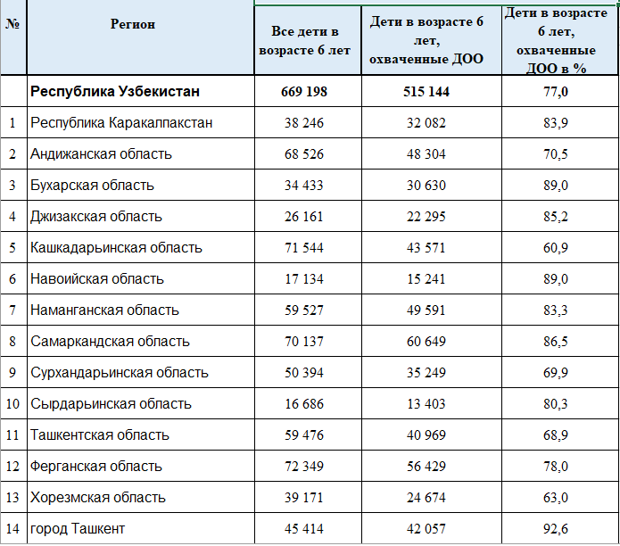
Указ Президента Республики Узбекистан от 8 мая 2019 года в соответствии с концептуальными целями и задачами, поставленными в рамках концепции, в соответствии с новыми целевыми показателями охвата детей дошкольного возраста в соответствии с “Концепцией развития системы дошкольного образования Республики Узбекистан до 2030 года”, утвержденной постановлением ПП–4312, к 2025 году планируется полное вовлечение шестилетних детей в обязательные одногодичные бесплатные подготовительные группы, а также охват дошкольным образованием до 2030 года 80,8 % детей 3-7 лет Республики.
Для подготовки к школьному обучению детей в возрасте до 6 лет, охваченных дошкольными образовательными организациями, используются государственная образовательная программа “Илк Кадам” и вариативная образовательная программа “Илм йули”.
Дальнейшее совершенствование системы дошкольного образования через систему обязательной бесплатной одногодичной подготовки детей к начальному образованию, воспитание здоровых, активных, гармонично развитых, социально адаптированных детей, формирование условий для дальнейшей, успешной образовательной деятельности и качественная подготовка их к начальному образованию являются основными целями охвата детей 6-летнего возраста дошкольным образованием.
"Обязательная годичная подготовка детей к начальному образованию" - естественно, что у всех, кто слышал или читал эту фразу, возникает один и тот же вопрос, а именно, как покрываются расходы на” бесплатное " образование?
При обязательном бесплатном образовании расходы полностью покрываются за счет государственного бюджета.
На 1 ребенка из государственного бюджета ежемесячно перечисляется
416 700 сумов,в год-5 млн. выделяется сумма.
В 2020 году на обязательное бесплатное образование было выделено
50 млрд. суммов. А в 2021 году 57,8 млрд. суммов.
Как мы уже говорили, на сегодняшний день 6-летние дети также охвачены краткосрочными группами в дошкольных образовательных организациях, подготовительными группами к школе и обязательными одногодичными бесплатными подготовительными группами к начальному образованию. В каждом регионе размеры родительских выплат отличаются друг от друга:
а) по краткосрочным группам:
В группах кратковременного пребывания размер родительской платы за содержание ребенка дифференцируется в зависимости от адреса нахождения ДОО и количества детей.
Размер родительской платы: При посещении 1 ребенка из семьи в городе Ташкенте 38 000 сум, в областном центре 36 000 сум, в городах областного подчинения 32 000 сум, в районном центре 29 000 сум, в других местах 26 000 сум;
При посещении 2-х и более детей из семьи-26 000 сум в городе Ташкенте, 25 000 сум в областном центре, 23 000 сум в городах областного подчинения, 20 000 сум в районном центре, 18 000 сум в других местах.
Также в ссудах, расположенных в 70 районах республики, эти суммы выплачиваются с уменьшением в два раза.
Б) по обязательным годичным бесплатным подготовительным группам к начальному образованию:
В бесплатных подготовительных группах с обязательным годичным обучением начальному образованию родительская плата не взимается.
в) по дошкольным подготовительным группам:
Размеры родительской платы в дошкольных подготовительных группах ДОО дифференцируются в зависимости от адреса расположения ДОО, режима работы группы и количества детей,
Размер родительской платы в 9-часовом режиме работы:
При посещении 1 ребенка из семьи в городе Ташкенте 206 000 сум, в областном центре 199 000 сум, в городах областного подчинения 183 000 сум, в районном центре 135 000 сум, в других местах 95 000 сум;
При выезде из семьи 2 и более детей в городе Ташкенте 147 000 сум, в областном центре 141 000 сум, в городах областного подчинения 130 000 сум, в районном центре 102 000 сум, в других местах 77 000 сум.
Размер родительской платы при 10,5-часовом режиме работы:
При посещении 1 ребенка из семьи в городе Ташкенте 246 000 сум, в областном центре 238 000 сум, в городах областного подчинения 206 000 сум, в районном центре 183 000 сум, в других местах 167 000 сум;
При выезде из семьи 2 и более детей в городе Ташкенте 175 000 сум, в областном центре 169 000 сум, в городах областного подчинения 147 000 сум, в районном центре 138 000 сум, в других местах 133 000 сум.
Расширение показателей охвата дошкольным образованием детей 6 лет с учётом передового зарубежного опыта позволит повысить возможности создания условий для всестороннего психического, нравственного, эстетического и физического развития детей, не охваченных дошкольным образованием, в соответствии с государственными требованиями.
Также у детей, охваченных дошкольным образованием, появляется возможность свободно чувствовать себя в будущем в период начального образования, легко вступать в социальные отношения со сверстниками.
Одногодичные подготовительные группы и краткосрочные группы к обязательному начальному образованию, предназначенные для детей 6-7 лет, служат для удовлетворения потребностей родителей, не имеющих возможности отдать своих детей на полный рабочий день в дошкольную образовательную организацию.

Для справки : +998 91 588-90-85; +998 99 861 96 56

To the press conference on the implementation of the Resolution of the Cabinet of Ministers of March 9, 2020 No 132 "On measures to further develop the system of compulsory one-year preparation of children for primary education"
PRESS RELEASE
Tashkent city
25.08.2021
Scientific observations and research have shown that a person can acquire seventy percent of all information in his or her lifetime by the age of five. Therefore, in our country, pre-school education has become an integral part of the system of continuing education.

In particular, it was noted at today's press conference that one of the most pressing issues today is the preparation of 6-year-olds for school, which is an important task for the industry.
In particular, out of a total of 669,198 6-year-olds covered by the pre-school education system, 114,286 were enrolled in short-term groups, 89,240 in one-year free pre-school groups, and 311,618 in pre-school groups. .

In particular, 515,144 out of 669,198 6-year-old children, or 77%, are currently enrolled in pre-school education in the country, which is divided into the following regions:
In addition, the President of the Republic of Uzbekistan on May 8, 2019
In accordance with the Concept of Development of the Preschool Education System of the Republic of Uzbekistan until 2030, approved by Resolution No. PP-4312, according to the new target indicators of coverage of preschool children, By 2025, it is planned to fully involve six-year-old children in one-year compulsory free training groups, and by 2030 to cover 80.8% of children aged 3-7 in the country with preschool education.
In order to prepare 6-year-old children enrolled in pre-school education institutions for school education, the state curriculum of the “First Step” preschool organization and the alternative curriculum “Path of Science” are used.
Further improvement of the pre-school education system through the system of compulsory free one-year primary education, upbringing of healthy, active, well-rounded, socially adapted children, creation of conditions for further successful learning activities and quality preparation for primary education 6 years old The main goals are to cover children with preschool education.
“Compulsory one-year pre-primary education” is a phrase that is naturally asked by everyone who hears or reads it, how is the cost of “free” education covered?
Compulsory free education is fully covered by the budget.
416,700 soums per month and 5 million soums per year from the state budget per child. UZS are allocated.
$ 50 billion for free compulsory education by 2020 UZS allocated,
In 2021, 57.8 billion. UZS has been allocated.
As noted above, today 6-year-olds are included in short-term groups in preschools, pre-school groups, and one-year free pre-school groups. Parental fees vary from region to region:
a) for short-term groups:
In short-term groups, the amount of parental payment for child support is differentiated according to the location of the MTT and the number of children attending the MTT from the family.
Parent fee:
38,000 soums per child in Tashkent, 36,000 soums in the regional center, 32,000 soums in the cities subordinate to the region, 29,000 soums in the district center, and 26,000 soums in other places;
26,000 soums in Tashkent, 25,000 soums in the regional center, 23,000 soums in the cities subordinate to the region, 20,000 soums in the district center, 18,000 soums in other places with 2 or more children from the family. .
Also, in MTTs located in 70 districts of the country, these amounts are paid by half.
(b) one year of compulsory primary education for primary education:
Parental fees are not charged for one-year compulsory primary education groups.
c) by preschool groups:
In MTT preschool groups, parental fees are categorized according to the location of the MTT, the group work schedule, and the number of children attending the MTT from the family.
Parental payment for 9 hours:
206,000 soums per child in Tashkent, 199,000 soums in the regional center, 183,000 soums in the cities subordinate to the region, 135,000 soums in the district center, and 95,000 soums in other places;
147,000 soums in Tashkent, 141,000 soums in the regional center, 130,000 soums in the cities subordinate to the region, 102,000 soums in the district center, 77,000 soums in other places with 2 or more children from the family. .
Parental payment for 10.5 hours of work:
246,000 soums per child in Tashkent, 238,000 soums in the regional center, 206,000 soums in the cities of the region, 183,000 soums in the district center, 167,000 soums in other places;
175,000 soums in Tashkent, 169,000 soums in the regional center, 147,000 soums in the cities subordinate to the region, 138,000 soums in the district center, 133,000 soums in other places with 2 or more children from the family. .
Expanding the coverage of 6-year-olds in pre-school education, taking into account the best international practices, will increase the opportunities for children not covered by pre-school education to develop in all aspects of mental, moral, aesthetic and physical development in accordance with state requirements.
In addition, children enrolled in pre-school education will have the opportunity to feel at ease in the future, to have easy social interactions with their peers.
One-year preparatory groups for compulsory primary education for children aged 6-7 years, as well as short-term groups, require parents who are unable or unwilling to enroll their children in a full-time preschool. serves their needs.

For information: +998 91 588-90-85; +998 99 861 96 56

